Содержание

1 Модуль «Переадресации» 2
1.1 Добавление переадресации 3
1.2 Редактирование переадресации 6
1.3 Копирование переадресации (создание ссылки на переадресацию) 7
1.4 Создание ссылки на переадресацию 7
1.5 Перемещение переадресации 8
1.6 Активация переадресации 9
1.7 Обновление списка переадресаций 9
1.8 Сортировка переадресаций 9
1.9 Удаление переадресации 10

Модуль «Переадресации»
Модуль «Переадресации» в составе ПО Системы S.Builder предназначен для настройки непосредственно из CMS корректных переадресаций в случаях, когда сайт обновляется или переносится на новый домен, или когда обнаружена неработающая («битая») ссылка.
Для того чтобы войти в модуль «Переадресации» выберите в Mеню разработчика команду Переадресации:
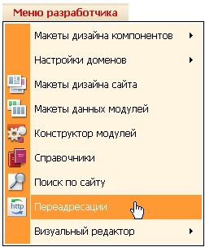
Также в модуль «Переадресации» происходит автоматический переход из модуля «Журнал отсутствующих страниц» при нажатии на адрес (URL) зарегистрированной отсутствующей страницы.
Подробности см. в разделе «Журнал отсутствующих страниц».

После загрузки модуля окно пользователя будет выглядеть следующим образом:
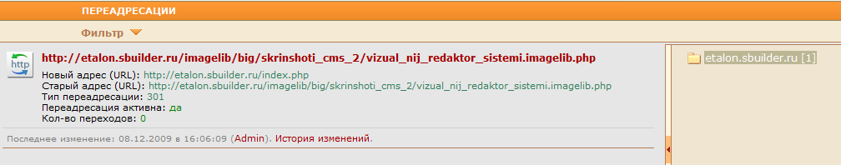
В правой части окна будет расположена панель разделов, в которых будут размещаться разделы (соответствующие доменам) и подразделы (опционально – для удобства управления переадресациями). Число в квадратных скобках справа от наименования раздела (например, [1]) указывает на количество настроенных переадресаций в разделе.
Описание работы с подразделами (добавление нового подраздела, копирование подразделов, их перемещение, удаление и др.) см. в разделе «Стандартные операции с разделами».

Левая часть окна – рабочая область, в которой отображается список настроенных переадресаций в выбранном разделе. Если раздел пока еще не содержит переадресаций, в рабочей области будет отображаться сообщение:


Добавление переадресации
Чтобы добавить переадресацию, выберите раздел на панели разделов, затем щелкните правой кнопкой мыши в любом месте рабочей области окна. В контекстном меню выберите команду Добавить новую переадресацию:
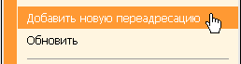.
Чтобы добавить переадресацию в пустой раздел также можно нажать на ссылку Добавить новую переадресацию в сообщении:
Откроется диалоговое окно Редактирование / Добавление переадресации:
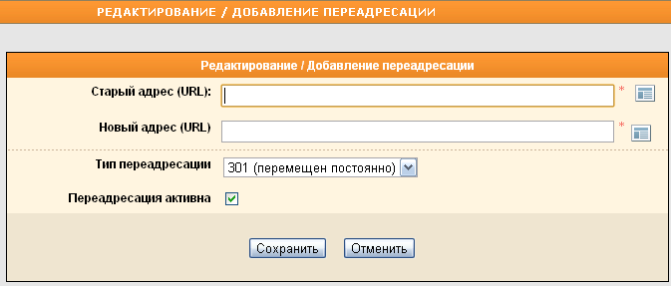
В поле Старый адрес (URL) введите либо вручную адрес страницы, для которой настраивается переадресация, либо нажмите на кнопку и в открывшемся окне модуля «Журнал отсутствующих страниц» щелкните в столбце URL по ссылке, соответствующей выбранной странице:
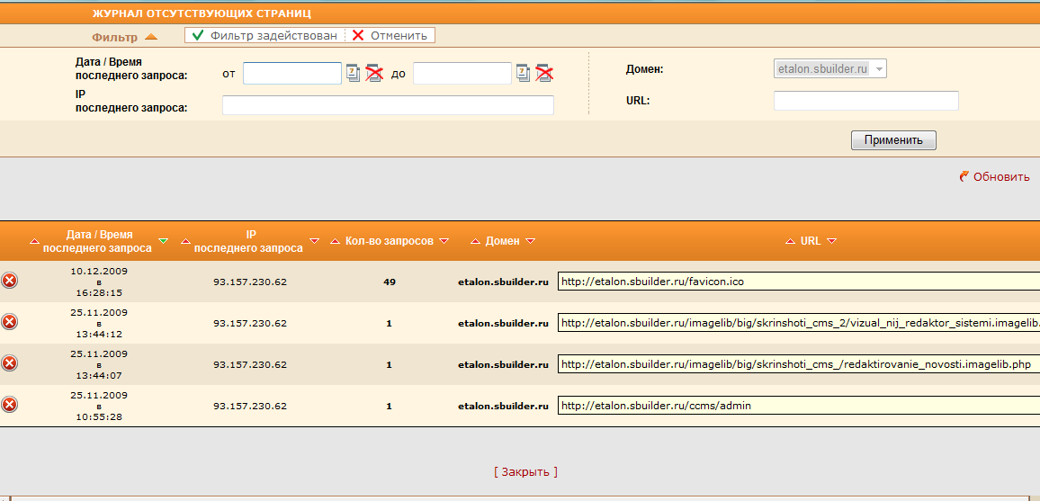
Подробнее о модуле «Журнал отсутствующих страниц» см. в соответствующем разделе.
Далее в поле Новый адрес (URL) введите либо вручную новый адрес для страницы, либо нажмите на кнопку и в открывшемся окне модуля «Управление страницами» выберите страницу и нажмите на кнопку Выбрать:
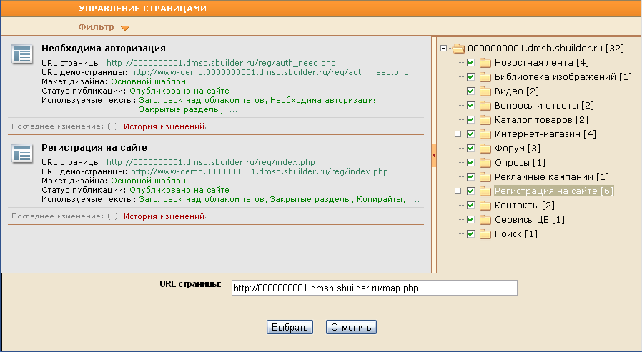
Если страницы, на которую необходимо настроить переадресацию, еще не существует, Вы можете ее создать тут же, используя модуль «Управление страницами».
Подробнее о создании страниц и о работе в модуле «Управление страницами» см. в соответствующем разделе.

В поле Тип переадресации выберите из выпадающего списка один из двух вариантов:
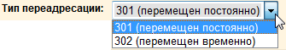
301 (перемещен постоянно) – если переадресация предполагается постоянной, т. е. страница переносится на новый адрес навсегда. Этот выбор оптимален при смене домена, переносе страницы сайта, при добавлении к имени сайта www (или, напротив, удалении www из имени сайта). Также данный вариант позволяет сохранить Page Rank (PR) и поисковый трафик;
302 (перемещен временно) – если переадресация для страницы на новый URL настраивается временно. Следует учитывать, что при этом Page Rank (PR) страницы не передается.
Установите флажок в поле Переадресация активна, чтобы активировать настроенную переадресацию сразу же после сохранения параметров:
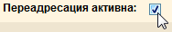
Нажмите на кнопку Сохранить. В рабочей области появится запись о настроенной переадресации:
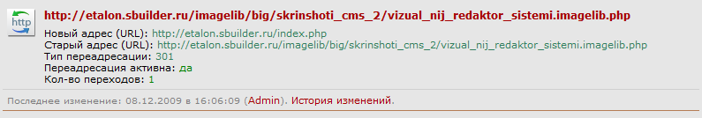
Обратите внимание, что в качестве заголовка переадресации используется старый адрес страницы.

Редактирование переадресации
Чтобы редактировать ранее настроенную переадресацию щелкните левой кнопкой мыши по ее заголовку. Откроется диалоговое окно Редактирование / Добавление переадресации, в котором произведите требуемые изменения:
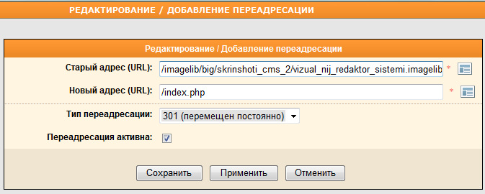

Другой способ открыть окно редактирования: щелкнуть правой кнопкой мыши по заголовку переадресации и в контекстном меню выбрать команду Редактировать переадресацию:


Чтобы сохранить внесенные изменения без закрытия диалогового окна редактирования нажмите на кнопку Применить. Если же хотите сохранить параметры переадресации и закрыть диалоговое окно, то нажмите на копку Сохранить.

Копирование переадресации
Чтобы копировать переадресацию, щелкните по ее заголовку правой кнопкой мыши. В открывшемся контекстном меню выберите команду Копировать переадресацию:
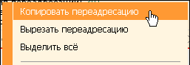
Далее на панели разделов щелкните правой кнопкой мыши по названию подраздела, в который будет помещена копия переадресации. В рабочей области окна вызовите контекстное меню и выберите команду Вставить переадресации.
Чтобы выбрать для копирования несколько переадресаций из подраздела, щелкайте по их заголовкам, удерживая нажатой клавишу Ctrl.

Чтобы скопировать все переадресации в текущем подразделе, щелкните правой кнопкой мыши в любом месте рабочей области. В контекстном меню выберите команду Выделить все:
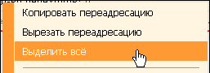
Затем выполните команду Копировать переадресацию и после выбора подраздела, в который будут помещены копии переадресаций, – команду Вставить переадресации.

Создание ссылки на переадресацию
Есть возможность поместить переадресацию в несколько разделов, не копируя, а посредством помещения ссылки на переадресацию во второй (и последующие) разделы.
Чтобы создать ссылку на переадресацию, щелкните правой кнопкой мыши по ее заголовку. В контекстном меню выберите команду Копировать переадресацию:
Далее на панели разделов щелкните правой кнопкой мыши по названию подраздела, в который будет помещена ссылка на переадресацию. В рабочей области окна вызовите контекстное меню и выберите команду Вставить ссылки на переадресации:
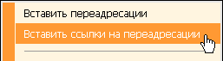
Чтобы выбрать несколько переадресаций из подраздела, щелкайте по их заголовкам, удерживая нажатой клавишу Ctrl.
Чтобы выбрать все переадресации в разделе, в контекстном меню выберите команду Выделить всё.

Ссылка на переадресацию будет отмечена в поле с краткой информацией в нижнем левом углу знаком-ссылкой .

Перемещение переадресации
Чтобы переместить переадресацию, щелкните по ее заголовку правой кнопкой мыши. В открывшемся контекстном меню выберите команду Вырезать переадресацию:
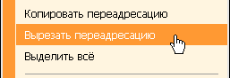
Далее на панели разделов щелкните правой кнопкой мыши по названию подраздела, в который будет перемещена переадресация. В рабочей области окна вызовите контекстное меню и выберите команду Вставить переадресации.
Чтобы выбрать для перемещения несколько переадресаций из подраздела, щелкайте по их заголовкам, удерживая нажатой клавишу Ctrl.

Чтобы переместить все переадресации из текущего подраздела в другой, щелкните правой кнопкой мыши в любом месте рабочей области. В контекстном меню выберите команду Выделить все.
Затем выполните команду Вырезать переадресацию и после выбора подраздела, в который будут перемещены переадресации, – команду Вставить переадресации.

Активация переадресации
Если при добавлении переадресации флажок в поле Переадресация активна не был поставлен, то ситуацию можно исправить и позднее. Вызовите контекстное меню нажатием правой кнопки по заголовку переадресации и выберите команду Активна / Не активна:
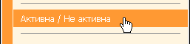
В поле, содержащем краткую информацию о переадресации, статус переадресации заменится на статус .
Также команда Активна / Не активна позволяет и отменить активацию переадресации (аналогично снятию флажка в поле Переадресация активна в диалоговом окне Редактирование / Добавление переадресации,).

Обновление списка переадресаций
Для того чтобы увидеть переадресации, настроенные другими пользователями, необходимо обновить список переадресаций в разделе. Для этого щелкните правой кнопкой мыши в любом месте рабочей области окна, в появившемся контекстном меню выберите команду Обновить
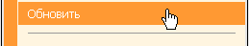

Сортировка переадресаций
При просмотре списка переадресаций в выбранном разделе может возникнуть ситуация, требующая сортировки записей по какому-либо признаку. Чтобы отсортировать записи в списке, например, по типу переадресации, выберите команду Сортировать по Типу переадресации в контекстном меню, вызванном в поле отображения списка изображений:
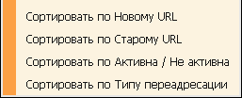
Аналогично можно сортировать записи по новому/старому адресу (URL) и по признаку «Активна/Не активна».
Чтобы на экране остались только записи, соответствующие строго определенным условиям, нажмите на кнопку в верхней части окна. Заполните поля фильтра условиями, по которым требуется отсортировать переадресации из списка:
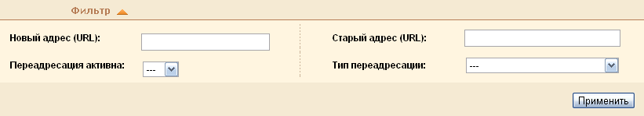
Нажмите на кнопку Применить.

Удаление переадресации
Для удаления переадресации щелкните по ее заголовку правой кнопкой мыши и в контекстном меню выберите команду Удалить:
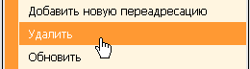
Появится запрос на подтверждение намерения:
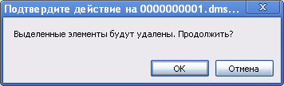
Для того чтобы продолжить, нажмите на кнопку ОК, при отказе от намерения удалить переадресацию – на кнопку Отмена.

Чтобы выбрать для удаления несколько переадресаций из раздела, щелкайте по их заголовкам, удерживая нажатой клавишу Ctrl.

Чтобы удалить в текущем разделе сразу все переадресации щелкните правой кнопкой мыши в любом месте рабочей области окна. В контекстном меню выберите команду Выделить все.
После этого еще раз щелкните правой кнопкой мыши по заголовку любой из переадресаций и в контекстном меню выберите команду Удалить.
Подтвердите намерение удалить переадресации, нажав на кнопку ОК в открывшемся диалоговом окне.

